ชุดการสอนเรื่องการจัดการเรียนรู้โครงงานคณิตศาสตร์
ชั้นมัธยมศึกษาปีที่ 3 เรื่องพื้นที่ผิวและปริมาตร

ชุดที่ 4 เรื่องการคิดและเลือกหัวเรื่องโครงงานคณิตศาสตร์

แนะนำชุดการสอน

ชุดการสอนเรื่องการจัดการเรียนรู้โครงงานคณิตศาสตร์ ชั้นมัธยมศึกษาปีที่ 3 เรื่องพื้นที่ผิวและปริมาตรฉบับนี้ สร้างขึ้นสำหรับนักเรียนเพื่อใช้ประกอบการจัดกิจกรรมการเรียนการสอน โดยมีทั้งหมด 8 ชุด ดังนี้
1. ชุดที่ 1 เรื่อง เรียนรู้เรื่องโครงงานคณิตศาสตร์
2. ชุดที่ 2 เรื่อง ประเภท ลักษณะ และประโยชน์ของโครงงานคณิตศาสตร์
3. ชุดที่ 3 เรื่อง บทบาทนักเรียนและครูที่ปรึกษาในการทำโครงงานคณิตศาสตร์ และขั้นตอนการทำโครงงานคณิตศาสตร์
4. ชุดที่ 4 เรื่อง การคิดและเลือกหัวเรื่องโครงงานคณิตศาสตร์
5. ชุดที่ 5 เรื่อง การวางแผนการปฏิบัติงานโครงงานคณิตศาสตร์
6. ชุดที่ 6 เรื่อง การปฏิบัติงานและการบันทึกโครงงานคณิตศาสตร์
7. ชุดที่ 7 เรื่อง การเขียนรายงานโครงงานคณิตศาสตร์
8. ชุดที่ 8 เรื่อง การนำเสนอและการประเมินผลโครงงานคณิตศาสตร์

ส่วนประกอบของชุดการสอน

1. คำชี้แจงสำหรับนักเรียน
2. ผลการเรียนรู้ที่คาดหวัง
3. จุดประสงค์การเรียนรู้
4. สาระการเรียนรู้
5. กรอบความคิด หน่วยย่อยที่ 8 โครงงานคณิตศาสตร์ เรื่องพื้นที่ผิวและปริมาตร
6. ใบความรู้
6.1 ใบความรู้ที่ 10 เรื่อง การคิดหัวเรื่องเรื่องโครงงานคณิตศาสตร์
6.2 ใบความรู้ที่ 11 เรื่อง การเลือกหัวเรื่องโครงงานคณิตศาสตร์
6.3 ใบความรู้ที่ 12 เรื่อง การตั้งหัวเรื่องโครงงานคณิตศาสตร์
7. ใบกิจกรรม
7.1 ใบกิจกรรมที่ 10 เรื่อง การคิดหัวเรื่องเรื่องโครงงานคณิตศาสตร์
7.2 ใบกิจกรรมที่ 11 เรื่อง การเลือกหัวเรื่องโครงงานคณิตศาสตร์
7.3 ใบกิจกรรมที่ 12 เรื่อง การตั้งหัวเรื่องโครงงานคณิตศาสตร์
8. แบบฝึกหัด เรื่อง การคิดและเลือกหัวข้อเรื่องโครงงานคณิตศาสตร์
9. แบบประเมิน
9.1 แบบประเมินผลการร่วมกิจกรรมการเรียนรู้
9.2 แบบประเมินองค์ความรู้

คำชี้แจงสำหรับนักเรียน

ก่อนที่นักเรียนจะเรียนโดยใช้ชุดการสอนชุดที่ 4 เรื่อง การคิดและเลือกหัวเรื่องโครงงานคณิตศาสตร์ ให้นักเรียนตรวจสอบเอกสารต่อไปนี้
ชุดการสอนชุดที่ 4 เรื่อง การคิดและเลือกหัวเรื่องโครงงานคณิตศาสตร์
- ใช้เวลาในการทำกิจกรรม 1 ชั่วโมง
- ตัวแทนกลุ่มรับเอกสารในการเรียนและการทำกิจกรรม
- เอกสารที่ได้รับประกอบด้วย
3.1 คำชี้แจงสำหรับนักเรียน
3.2 ผลการเรียนรู้ที่คาดหวัง
3.3 จุดประสงค์การเรียนรู้
3.4 สาระการเรียนรู้
3.5 กรอบความคิด หน่วยที่ 8 โครงงานคณิตศาสตร์ เรื่องพื้นที่ผิวและปริมาตร
3.6 ใบความรู้
3.6.1 ใบความรู้ที่ 10 เรื่อง การคิดหัวเรื่องเรื่องโครงงานคณิตศาสตร์
3.6.2 ใบความรู้ที่ 11 เรื่อง การเลือกหัวเรื่องโครงงานคณิตศาสตร์
3.6.3 ใบความรู้ที่ 12 เรื่อง การตั้งหัวเรื่องโครงงานคณิตศาสตร์
3.7 ใบกิจกรรม
3.7.1 ใบกิจกรรมที่ 10 เรื่อง การคิดหัวเรื่องเรื่องโครงงานคณิตศาสตร์
3.7.2 ใบกิจกรรมที่ 11 เรื่อง การเลือกหัวเรื่องโครงงานคณิตศาสตร์
3.7.3 ใบกิจกรรมที่ 12 เรื่อง ขั้นตอนการตั้งหัวเรื่องโครงงานคณิตศาสตร์
3.8 แบบฝึกหัด เรื่อง การคิดและเลือกหัวข้อเรื่องโครงงานคณิตศาสตร์
3.9 แบบประเมิน
3.9.1 แบบประเมินผลการร่วมกิจกรรมการเรียนรู้
3.9.2 แบบประเมินองค์ความรู้
4. ตัวแทนกลุ่มแจกเอกสารที่ได้รับให้แก่สมาชิกกลุ่มทุกคน
5. ทุกคนในกลุ่มอ่านเอกสารให้เข้าใจ
6. ดำเนินการตามที่ได้ระบุไว้ในเอกสารตามลำดับ
7. ในขณะที่นักเรียนดำเนินการตามกิจกรรม หากมีปัญหาให้ปรึกษากันในกลุ่มเพื่อแก้ปัญหา หากแก้ไม่ได้ให้แจ้งครูเพื่อรับคำแนะนำ

ผลการเรียนรู้ที่คาดหวัง

1. หาพื้นที่ผิวและปริมาตรของปริซึม ทรงกระบอก ทรงกรวย และทรงกลมได้
2. ใช้ความรู้เกี่ยวกับพื้นที่ผิวและปริมาตรในการแก้ปัญหาในสถานการณ์ต่างๆ ได้
3. กิจกรรมเสริมสร้างทักษะและการแก้ปัญหา
4. กิจกรรมเสริมสร้างทักษะและการให้เหตุผล
5. กิจกรรมเสริมสร้างทักษะการสื่อสาร
6. กิจกรรมเสริมสร้างทักษะและความคิดสร้างสรรค์

จุดประสงค์การเรียนรู้

1. ด้านความรู้
1.1 นักเรียนสามารถอธิบายแนวทางในการคิดและคัดเลือกหัวเรื่องโครงงานคณิตศาสตร์ได้
1.2 นักเรียนสามารถตั้งชื่อหัวเรื่องโครงงานคณิตศาสตร์ที่สนใจได้

2. ด้านทักษะ
2.1 นักเรียนสามารถแสดงแนวคิดและนำเสนอหัวข้อเกี่ยวกับการหาพื้นที่ผิวและปริมาตรของปริซึม ทรงกระบอก ทรงกรวย และทรงกลมได้อย่างถูกต้อง ชัดเจน
2.2 นักเรียนใช้ภาษาสื่อความหมาย และนำเสนอความรู้เกี่ยวกับพื้นที่ผิวและปริมาตรในการแก้ปัญหาในสถานการณ์ต่างๆ ด้วยการตั้งหัวข้อโครงงานคณิตศาสตร์ได้อย่างถูกต้อง ชัดเจน
2.3 นักเรียนแสดงความคิดสร้างสรรค์ การประเมิน วิเคราะห์ สังเคราะห์ คำตอบและนำเสนอความคิดเห็นเกี่ยวกับการคิดและการคัดเลือกหัวข้อโครงงานคณิตศาสตร์ได้อย่างเหมาะสม
2.4 นักเรียนตระหนักถึงความสมเหตุสมผลของคำตอบที่ได้

3. ด้านคุณลักษณะ
3.1 นักเรียนตระหนักในคุณค่าและมีเจตคติที่ดีต่อคณิตศาสตร์
3.2 นักเรียนมีความรับผิดชอบ
3.3 นักเรียนทำงานเป็นระบบ รอบคอบ
3.4 นักเรียนมีวิจารณญาณ
3.5 นักเรียนมีความเชื่อมั่นในตนเอง

สาระการเรียนรู้

1. การคิดหัวเรื่องโครงงานคณิตศาสตร์
2. การเลือกหัวเรื่องโครงงานคณิตศาสตร์
3. การตั้งชื่อหัวเรื่องโครงงานคณิตศาสตร์

ใบความรู้ที่ 10

เรื่อง การคิดหัวเรื่องโครงงานคณิตศาสตร์

การคิดหัวเรื่องเรื่อง หรือปัญหาที่จะศึกษา เป็นขั้นตอนแรกของการทำโครงงาน ดังนั้นจึงเป็นขั้นตอนที่สำคัญที่สุด และยากที่สุด เพราะถ้าคิดหัวข้อที่จะศึกษาไม่ได้ โครงงานก็เริ่มไม่ได้เช่นกัน
โดยทั่วไปหัวข้อของโครงงานมักจะได้มาจากปัญหา คำถาม หรือความยากรู้ยากเห็นเกี่ยวกับเรื่องต่างๆ ของนักเรียนเอง เพราะฉะนั้นหัวเรื่องหรือปัญหาที่จะศึกษาที่จะศึกษาควรให้นักเรียนเป็นผู้คิด และเลือกด้วยตนเอง โดยที่หัวเรื่อง ของโครงงานควรมีความเฉพาะเจาะจงและชัดเจน มุ่งชัดเจนว่าจะศึกษาสิ่งใดสิ่งหนึ่งหรือตัวแปรใด และความเป็นเรื่องที่แปลกใหม่ ซึ่งแสดงถึงความคิดสร้างสรรค์ด้วย นอกจากนั้นหากคำนึงถึงเรื่องที่เป็นประโยชน์ด้วย ก็จะทำให้โครงงานนั้นมีคุณค่ายิ่งขึ้น เช่น โรงเรียนมีขยะจำพวกพลาสติกเป็นจำนวนมากในแต่ละวัน นักเรียนอาจจะคิดแก้ปัญหาโดยการนำมาแปรรูป เกิดเป็นโครงงานคณิตศาสตร์ เรื่อง แปลงขยะเป็นเงิน หรือปัญหาการดื่มน้ำไม่หมดแล้วเททิ้งของนักเรียนในแต่ละวัน นักเรียนอาจคิดแก้ปัญหา โดยทำโครงงานคณิตศาสตร์ เพื่อหาปริมาณน้ำที่ต้องสูญเสีย จากการดื่มน้ำไม่หมดแล้วทิ้งของนักเรียนแต่ละวัน แต่ละเดือน แต่ละภาคเรียน แล้วนำผลที่ได้ไปขยายผลให้นักเรียนทุกคนในโรงเรียนได้รับทราบ เพื่อเห็นคุณค่าและประโยชน์ของน้ำ เป็นการปลูกฝังจิตสำนึกการใช้น้ำอย่างประหยัดและคุ้มค่า

คิดสร้างสรรค์สิ่งใหม่ๆ ให้สอดคล้องกับเนื้อหาทางคณิตศาสตร์
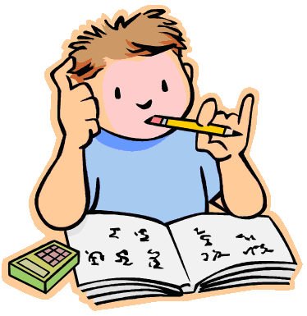

ใบความรู้ที่ 11
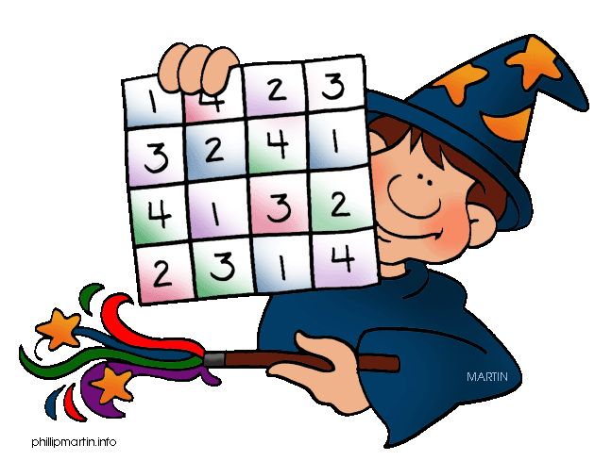
เรื่อง การเลือกหัวเรื่องโครงงานคณิตศาสตร์

การเลือกหัวเรื่องโครงงาน เป็นขั้นตอนจากการหาหัวข้อโครงงานมีข้อคิด 2 ประการ สำหรับการเลือก ดังนี้

1. การพิจารณาปัญหาที่จะศึกษา อาศัยเกณฑ์การพิจารณาดังต่อไปนี้
1.1 เลือกปัญหาโดยคำนึงถึงความสนใจของตนเองเป็นที่ตั้ง เพราะความสนใจเป็นแรงจูงใจให้ผู้ทำทำโครงงานได้สำเร็จ
1.2 เลือกปัญหาที่ตรงกับความสามารถและระดับความรู้ของตนเอง กล่าวคือ ควรจะเลือกปัญหาที่ตนเองมีพื้นฐานความรู้ เพราะการมีพื้นฐานความรู้ จะทำให้มีแนวทางที่จะเสาะแสวงหาความรู้เพิ่มเติม เพื่อให้การทำโครงงานนั้นสำเร็จลุล่วงได้อย่างดีและรวดเร็วยิ่งขึ้น
1.3 เลือกปัญหาที่มีคุณค่าและเป็นปัญหาใหม่ ๆ เพื่อผลการทำโครงงานที่ได้จะเป็นการเพิ่มพูนความรู้ใหม่ ๆ อันจะนำไปเสริมสร้างทฤษฎี อีกทั้งนำไปใช้ให้เกิดประโยชน์ในทางปฏิบัติได้
1.4 เลือกปัญหาโดยคำนึงถึงความเหมาะสมในเรื่องของเวลา งบประมาณ และกำลังแรงงานของตน ผู้ทำโครงงานจะต้องวิเคราะห์สถานะ ของตน ว่าควรทำโครงงานที่มีขนาดใหญ่สักแค่ไหนจึงจะเหมาะสม เพราะการทำโครงงานเป็นงานที่ต้องใช้เวลา เงินทอง และแรงงาน
1.5 เลือกปัญหาโดยคำนึงถึงสภาพแวดล้อมที่เอื้ออำนวยต่อการทำโครงงานอันได้แก่
1.5.1 ปัญหานั้นจะได้รับความร่วมมือจากผู้เกี่ยวข้องมากน้อย แค่ไหน
1.5.2 ปัญหานั้นมีแหล่งความรู้หรือเอกสารเพียงพอที่จะค้นคว้าหรือไม่

2. ข้อควรระวังในการเลือกหัวเรื่องปัญหา
2.1 อย่าเลือกปัญหาที่ใหญ่โตเกินไป หรือปัญหาที่กว้างไม่มีขอบเขต ซึ่งผู้ทำโครงงานอาจทำไม่สำเร็จภายในเวลาอันจำกัด
2.2 อย่าเลือกปัญหาที่หาข้อยุติไม่ได้
2.3 อย่าเลือกปัญหาที่ไม่สามารถหาข้อมูลมาทดสอบได้
2.4 อย่าเลือกปัญหาที่ไม่มีสาระสำคัญ

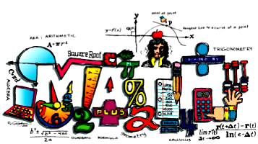

ใบความรู้ที่ 12
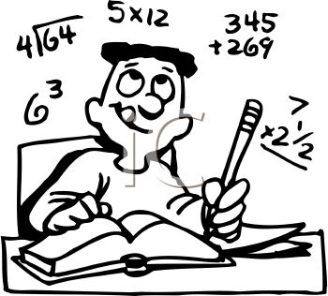
เรื่อง การตั้งชื่อหัวเรื่องโครงงานคณิตศาสตร์

การตั้งชื่อหัวเรื่องโครงงานคณิตศาสตร์

การตั้งชื่อหัวเรื่องโครงงานคณิตศาสตร์ควรเป็นชื่อที่ให้ผู้อื่นเข้าใจปัญหา ที่เราศึกษา และเข้าใจวิธีการดำเนินการโครงงานนั้น
ตัวอย่างการคิดหัวเรื่องโครงงานคณิตศาสตร์ เช่น
“บ้านหลวงไก่อยู่ภาคใต้ มีอาชีพปลูกยางพารา”

การตั้งชื่อจากการเปรียบเทียบต้นทุนการผลิตกับกำไรจากการปลูกยางพารา
ชื่อโครงงาน
“การเปรียบเทียบต้นทุนและกำไรจากการปลูกยางพาราใน ต.บ่อกรัง อ.พุนพิน จ.สุราษฎร์ธานี”

การตั้งชื่อจาก การขายยางพาราในรูปแบบต่างๆ
ชื่อโครงงาน
“โครงงานขายยางพาราแบบใดได้กำไรมากกว่ากัน”

การตั้งชื่อจาก การประดิษฐ์จากส่วนต่างๆของยางพารา
ชื่อโครงงาน
“ดอกไม้ประดิษฐ์จากใบยางพารา”

ใบกิจกรรมที่ 10
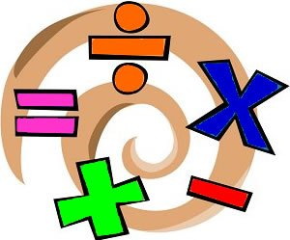
เรื่อง การคิดหัวเรื่องโครงงานคณิตศาสตร์

คำชี้แจง นักเรียนนำสถานการณ์ที่กำหนดให้ แล้วเขียนสิ่งที่คิดเป็นแผนผังความคิด (Mind Mapping)

1. กำหนดสถานการณ์ คือ ให้นักเรียนนำกล่องนมมาพิจารณาและตั้งคำถามจากการสังเกตกล่องนม

คำถามจากสังเกต
1.........................................................................................................................................
2.........................................................................................................................................
3.........................................................................................................................................
4.........................................................................................................................................
5.........................................................................................................................................
สรุป หัวข้อที่สามารถทำโครงงานได้ คือ
1. .......................................................................................................................................
2. .......................................................................................................................................
3. .......................................................................................................................................

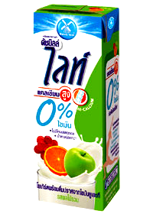

ใบกิจกรรมที่ 11
เรื่อง การเลือกหัวเรื่องโครงงานคณิตศาสตร์

คำชี้แจง ให้นักเรียนร่วมปรึกษาหารือกันในกลุ่มแล้วทำกิจกรรมต่อไปนี้

1. ให้นักเรียนช่วยกันพิจารณาถึงหัวข้อ หรือสิ่งต่าง ๆ ที่น่าสนใจเกี่ยวข้องกับ
วิชาคณิตศาสตร์แล้วสรุปเขียนเป็นข้อ ๆ
.........................................................................................................................................................
.........................................................................................................................................................
.........................................................................................................................................................
.........................................................................................................................................................
.........................................................................................................................................................
.........................................................................................................................................................
.........................................................................................................................................................
.........................................................................................................................................................

2. จากหัวข้อและสิ่งที่นักเรียนสนใจในข้อ 1 ให้ช่วยกันพิจารณาว่าจะค้นคว้า หารายละเอียดเพิ่มเติมได้จากแหล่งข้อมูลใดบ้าง
.........................................................................................................................................................
.........................................................................................................................................................
.........................................................................................................................................................
.........................................................................................................................................................
.........................................................................................................................................................
.........................................................................................................................................................
.........................................................................................................................................................
.........................................................................................................................................................
.........................................................................................................................................................

สมาชิกกลุ่ม 1. .................................................... 2. ...........................................................
3. ...................................................... 4. ...........................................................
5. ..................................................... 6. ............................................................
ตารางวิเคราะห์ข้อมูลเพื่อตัดสินใจเลือกโครงงานคณิตศาสตร์

คำชี้แจง ให้นักเรียนกรอกคะแนนตามรายการในช่องของแต่ละโครงงาน ดังนี้
มากที่สุด = 4 มาก = 3 ปานกลาง = 2 น้อย = 1 แล้วรวมคะแนนของแต่ละโครงงาน
รายการ | โครงงาน เรื่องที่ 1 | โครงงาน เรื่องที่ 2 | โครงงาน เรื่องที่ 3 | โครงงาน เรื่องที่ 4 | โครงงาน เรื่องที่ 5
1. ความสนใจในการทำงาน ตามโครงงานนี้
2. ความถนัดในการทำงาน ตามโครงงานนี้
3. ประโยชน์ที่คิดว่าจะได้รับ จากโครงงานนี้
4. ความรู้ ประสบการณ์เดิมที่สามารถนำมาใช้ในโครงงานนี้
5. ความพร้อมด้านแหล่งข้อมูล
6. ความสะดวก ปลอดภัย ในด้านวัสดุอุปกรณ์และเครื่องมือ
7. ความพร้อมด้านเงินทุน
8. ความพร้อมของสมาชิกกลุ่ม
9. ความสนับสนุนจากผู้ปกครอง
10. ความสนับสนุนจากอาจารย์ผู้สอน
รวมคะแนน

หมายเหตุ โครงงานที่ได้คะแนนมากที่สุดเป็นโครงงานที่ควรพิจารณาเลือก

โครงงานที่กลุ่มเราควรทำ คือ
โครงงานที่ .............. เรื่อง ......................................................................................................

ตอนที่ 2
คำชี้แจง ให้นักเรียนเขียนเครื่องหมาย หน้าข้อความที่ถูก และเขียนเครื่องหมาย
 หน้าข้อความที่ผิด

.............1. หัวหน้ากลุ่มเป็นผู้เลือกหัวข้อเรื่องโครงงานด้วยตนเอง
............. 2. การเลือกโครงงานจะต้องเลือกตามความสามารถ ความถนัด ความสนใจ
และความต้องการของครูที่ปรึกษาโครงงาน
............. 3. การเลือกโครงงานต้องคำนึงถึงความเหมาะสมเรื่อง เวลา งบประมาณ
และกำลังแรงงานด้วย
............. 4. ควรเลือกโครงงานที่มีคุณค่า และเป็นปัญหาใหม่ ๆ และสามารถนำไปใช้
ในการปฏิบัติได้
............. 5. การตั้งชื่อโครงงานไม่ควรตั้งชื่อกว้างเกินไป หรือแคบจนเกินไป
............. 6. ชื่อของโครงงานควรเฉพาะเจาะจงและชัดเจนบ่งชัดว่าจะศึกษาสิ่งใดหรือ ตัวแปรใด
............. 7. ผู้ทำโครงงานทุกคนต้องมีสมุดบันทึกประจำวันไว้เป็นหลักฐาน ซึ่งควรนำไปแสดงในการแสดงโครงงาน
............. 8. การศึกษาเอกสารที่เกี่ยวข้องนักเรียนไม่จำเป็นต้องมีความรู้ ความชำนาญในการใช้ห้องสมุดและแหล่งวิทยาการต่าง ๆ ก็สามารถทำโครงงานคณิตศาสตร์ได้
............. 9. การซักถามผู้ทรงคุณวุฒิไม่ถือว่าเป็นการศึกษาจากแหล่งข้อมูล
............. 10. การศึกษาของข้อมูลในโครงงานที่ผู้อื่นทำไว้แล้วถือว่าเป็นการศึกษาจากแหล่งข้อมูล

ประวัติผู้จัดทำ

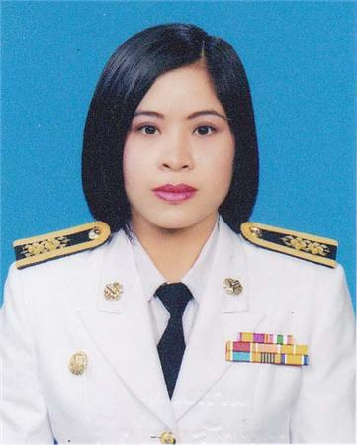

ชื่อ-สกุล นางพิสชาภัค แก้วเกลี้ยง
คุณวุฒิสูงสุด ปริญญาตรี วิทยาศาสตร์บัณฑิต (ศึกษาศาสตร์) วิชาเอก คณิตศาสตร์
จากสถาบันการศึกษา มหาวิทยาลัยสงขลานครินทร์ วิทยาเขตปัตตานี
ตำแหน่ง ครูชำนาญการ โรงเรียนเทศบาล ๕ เทศบาลนครสุราษฎร์ธานี
สังกัด สำนักการศึกษาเทศบาลสุราษฎร์ธานี

การปฏิบัติงานสอน
1. ปฏิบัติหน้าที่ครูที่ปรึกษา/ครูประจำชั้นมัธยมศึกษาปีที่ 3/2
2. กลุ่มสาระการเรียนรู้คณิตศาสตร์ชั้นมัธยมศึกษาปีที่ 2/1
3. กลุ่มสาระการเรียนรู้คณิตศาสตร์ชั้นมัธยมศึกษาปีที่ 3
4. กิจกรรมพัฒนาผู้เรียน กิจกรรมลูกเสือเนตรนารีชั้นมัธยมศึกษาปีที่ 3
5. กิจกรรมพัฒนาบุคลิกภาพชั้นมัธยมศึกษาปีที่ 3/2

